Objetivo: Trabajar con estructuras
La salida del programa debe ser como en el ejemplo.
Ejercicio 1.- Escribir un programa que:
- Pida al usuario las coordenadas de un círculo
- Lea de un fichero de texto las coordenadas de puntos del plano, si un punto es interior al círculo lo añade a una lista de puntos. Este proceso finalizará bien cuando finalice el fichero, o bien cuando la lista esté llena.
- Finalmente, escribe en consola la lista creada de puntos interiores al círculo.
En el fichero de texto, aparece, para cada punto, dos valores reales que se corresponden con su abscisa y su ordenada.
NOTA: Un punto es interior a un circulo si la distancia entre el punto y el centro del circulo es menor (o igual) al radio.
En este programa deberá utilizarse la siguiente declaración de estructuras, que representan información de un punto del plano (abscisa y ordenada), de una lista de puntos y de un círculo (radio y centro):
#define N 20 // máxima cantidad de puntos

struct Tpunto{ // punto en un plano, x abscisas, y ordenadas
float x;
float y;
};

struct TlistaPuntos{ //lista de puntos del plano
int tam; //cantidad de valores en el vector puntos
struct Tpunto puntos[N];
};

struct Tcirculo //circulo: punto central y longitud del radio
{
struct Tpunto centro;
float radio;
};

Y las siguientes funciones:

- Función que a partir de dos puntos del plano, devuelva la distancia entre dichos puntos.
Sabemos que la distancia entre dos puntos (x₁, y₁) y (x₂, y₂) se calcula mediante la fórmula:

$$distancia= \sqrt{{{(x}_{2}-x_{1})}^{2}+{(y_{2}-y_{1})}^{2}}$$

- Función de prototipo:
void leerPunto (FILE *f, struct Tpunto *p);
Que lee las coordenadas de un punto del plano (abscisa y ordenada) y las guarda en la variable apuntada por p.

- Función de prototipo:
void leerCirculo (struct Tcirculo *c);

Que pide por consola al usuario las coordenadas del centro (abscisa y ordenada) y el radio de un círculo y guarda estos datos en la variable apuntada por c.
- Una función que a partir de una lista de puntos y de un punto, añade el punto a la lista: prototipo:
void aniadirPunto (struct TlistaPuntos *l, struct Tpunto p);

En la lista hay capacidad para insertar el punto.

- Una función de prototipo:
void escribirLista (struct TlistaPuntos l);

Que a partir de una lista de puntos escribe por consola la coordenadas de todos los puntos de la lista l.
Primero escribirá el siguiente encabezado:
PUNTOS DE LA LISTA

ORDEN ABSCISA ORDENADA

y para cada punto:
nn ( xx.xx yy.yy)
Donde:
- nn es el número de orden de ese punto en la lista (debe escribirse en un campo de 3 posiciones),
- xx.xx yy.yy son sus coordenadas (deben escribirse en un campo de 6 posiciones con 2 decimales cada una).

Ejemplos de funcionamiento:

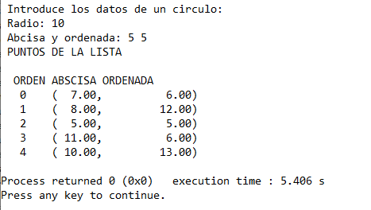

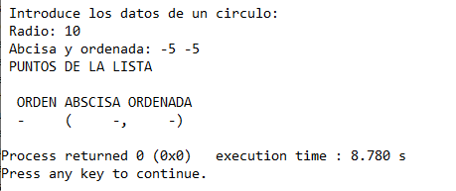

Copia a continuación el programa desarrollado:

